M1 Sciences du médicament, UEM907
La cellule : unité fonctionnelle du vivant : du fondamental à la physiopathologie

Contrôle continu de Biologie Cellulaire, 2020-2021

Concernant le réticulum endoplasmique (RE)
Cocher les bonnes réponses
I- A propos de la biosynthèse des glycoprotéines dans le réticulum endoplasmique
a. La liaison de la SRP au peptide signal provoque un arrêt transitoire de la traduction.
b. La lumière du RE est réductrice.
c. Les N-glycanes ne présentant plus qu’un seul résidu glucose sont pris en charge par l’UDP-Glucose Glucosyl-Transférase (UGGT).
d. La calnexine est une chaperone de glycoprotéines qui nécessite du calcium pour lier ses clientes.
e. Un stress du RE par accumulation de protéines mal conformées stimule le trafic d’ATF4 vers le Golgi.

II- A propos des lipides et du réticulum endoplasmique
a. Une surcharge lipidique exogène crée un stress du RE.
b. Les gouttelettes lipidiques peuvent tamponner l’excès de protéines mal conformées.
c. La membrane du RE est riche en cholestérol.
d. SREBP est retenue dans le RE en cas de défaut de cholestérol cellulaire.
e. La biosynthèse des glycérophospholipides a lieu dans les deux feuillets de la membrane du RE lisse.
Concernant les mitochondries
Cocher les bonnes réponses
I- Concernant les mitochondries
a. Au cours de la fusion mitochondriale, la protéine OPA-1 permet la fusion des membranes internes.
b. Les protéines DRP1 (Dynamin Related Protein 1) et Dnm2 (Dynamin 2) permettent la fusion des membranes externes.
c. Le complexe MICOS permet aux protéines synthétisées dans le cytoplasme de traverser la membrane mitochondriale interne.
d. La cardiolipine est spécifique de la membrane mitochondriale interne.
e. L’élimination des mitochondries se fait au cours de l’apoptose.

II- Concernant les mitochondries
a. La séquence d’adressage mitochondriale des protéines synthétisées dans le cytoplasme est à l’extrémité N-terminale des protéines.
b. Le complexe OXA peut prendre en charge des protéines synthétisées dans la matrice mitochondriale.
c. La protéine UCP-1 fait partie des transporteurs d’électrons de la chaîne respiratoire.
d. L’ATP synthase fait passer les protons de la matrice mitochondriale vers l’espace intermembranaire.
e. Les espèces réactives de l’oxygène peuvent avoir un effet bénéfique dans les cellules.
Concernant le trafic membranaire
Cocher les bonnes réponses
I- A propos des acteurs moléculaires du trafic vésiculaire
a. Les protéines Arf sont des facteurs d’échange nucléotidique.
b. La dynamine assure la fission des vésicules d’endocytose grâce à l’hydrolyse de l’ATP.
c. Les v-SNARE et les t-SNARE restent en interaction après la fusion membranaire.
d. Le complexe de manteau COP-II est utilisé dans le trafic intra-golgien.
e. Les protéines Rab s’associent aux membranes par une ancre Glycosyl-Phosphatidyl-Inositol (ancre GPI).
II- A propos d’étapes spécifiques du trafic
a. Les éléments de transition sont de petites régions lisses du RER.
b. La récupération des protéines résidentes du RE utilise leur séquence Asn-X-Ser C-terminale.
c. La cellule maintient un appareil de Golgi sous forme de piles de citernes grâce à des protéines d’attachement.
d. Les radeaux lipidiques sont exclus du trafic vers la membrane plasmique.
e. Les corps multivésiculaires sont générés grâce à l’action de la dynamine.
Concernant le cytosquelette
Complétez les phrases ou entourez la bonne réponse (oui-non)
I- Concernant les 4 éléments du cytosquelette
a. L’actine et les septines forment des filaments fins et polarisés : oui-non
b. La myosine est un _____________ _________________ spécifique des filaments d’actine qui est impliqué dans la _________________ musculaire.
c. La progeria est une maladie due à des anomalies des _____________, des filaments ____________________ qui constituent le cytosquelette nucléaire.
d. La vimentine forme des filaments élastiques déformables et facilement solubilisés en présence de sels ou détergents. oui-non
e. Au niveau moléculaire, les septines agissent comme _____________ _’________________ ou _____________ de _______________.
II- Concernant les 4 éléments du cytosquelette
a. L’intégrité du cil primaire, qui est souvent associé aux phases ____ et ____ du cycle cellulaire, repose sur la présence à sa base de filaments de ____________.
b. Un nouveau mécanisme de résistance aux taxanes implique la relocalisation des filaments
de septines des microfilaments d’actine vers les microtubules : oui-non
c. Citer deux éléments de cytosquelette qui lient le GTP : les _______________ et les ___________.
d. Citer la septine qui est un biomarqueur pour le cancer colorectal : ____________.
e. Les kinésines sont des moteurs moléculaires qui marchent sur les microfilaments d’actine en hydrolysant de l’ATP : oui-non

Concernant la culture, le cycle cellulaire et la sénescence
Complétez les phrases ou entourez la bonne réponse (oui-non)
I- Concernant le cycle cellulaire
a. Dans le foie et le cœur, les cellules ______________ et les cellules _______________ peuvent avoir 2 noyaux du fait d’une variation de cycle au niveau de la mitose, correspondant à une absence de la dernière étape de la mitose qui est la _____________.
b. Les CDKs sont des protéines à activité _______________ qui ont besoin de s’associer aux protéines _____________ pour phosphoryler leurs cibles.
c. Les CDKis sont des ______________ des CDKs. Il existe _______ grandes familles de CDKi.
d. P53 est le gardien du génome : sa stabilisation par ______________ permet selon le stress : soit l’induction de la mort cellulaire, soit l’arrêt ___________ du cycle cellulaire (quiescence), ou l’arrêt ___________ (sénescence).
e. L’absence de la protéine ___________ dans de nombreuses cellules somatiques est responsable du vieillissement de l’organisme, du fait de la sénescence cellulaire.

II- Concernant les techniques d’analyse cellulaire
a. Les lignées cellulaires ______________ proviennent de lignées primaires qui ont été transformées pour les rendre _______________. Elles présentent donc une capacité proliférative infinie.
b. La SA-béta-galactosidase est un marqueur des cellules ______________.
c. Les molécules sénolytiques permettent un retour des cellules dans le cycle : oui- non
d. Les cellules ___________ sont en phase G0 et sont donc négatives pour le marqueur de ___________ KI67.
e. Le Taxol® utilisé en chimiothérapie bloque les cellules en phase _______ du cycle cellulaire. Le 5-Fluorouracil (5-Fu) est un anti-métabolite agissant en phase ________ du cycle cellulaire, empêchant la _____________ de l’ADN.

Concernant l’adhérence, la polarité et la migration
Entourez la bonne réponse (oui-non)
I- Concernant les cellules cancéreuses
a. Elles peuvent exprimer à leur surface des protéines ligand des sélectines qui permettent des interactions transitoires aves les plaquettes, les neutrophiles ou les cellules endothéliales. oui-non
b. Quand elles migrent de façon isolée dans la matrice extracellulaire, elles accumulent au niveau de leur front de migration le complexe de polarité Lgl-Dlg-Scrib. oui-non
c. Lorsqu’elles migrent collectivement, elles ont effectué pour la plupart une transition épithélio-mésenchymateuse (EMT) complète induite par le TGF-béta. oui-non
d. Elles prolifèrent au niveau de l’épithélium et perdent leur N-cadhérine pour devenir de type mésenchymateux et donc capables de migrer. oui-non
e. Lorsqu’elles migrent de façon isolée dans la matrice extracellulaire, elles expriment les filaments intermédiaires de type kératine. oui-non

Complétez les phrases se référant à la légende de la figure
II- Dans cette figure
a. Pôle __________ des cellules épithéliales.
b. Jonction ___________ qui sert de _____________ de diffusion et qui contient entre autres des protéines ____________ (vert) à quatre domaines transmembranaires.
c. Jonction ___________ (en haut, c), qui contient des protéines ___________ (vert clair, transmem-branaires). Ce type de jonctions (en haut, c) s’associe au cytosquelette ______________ (rouge). Jonction d’ancrage (en bas, c) formant un ____________, associé à des filaments _____________ (bleu).
d. Jonction ____________ constituée de protéines _____________.
e. Jonctions d’ancrage entre les cellules épithéliales et la ___________ _____________ (jaune) qui est de la matrice extracellulaire synthétisée à la fois par les cellules épithéliales et les cellules ____________ du tissu conjonctif sous-jacent, non représentées ici. Dans les hémidesmosomes (à droite, e), les protéines récepteurs transmembranaires sont des ____________ alpha et béta (vert).

Examen de Biologie Cellulaire, 1ere session, 2020-2021
(10 points – 45 min) Les corrections sont en rouge

Exercice 1 : Questions de cours sur les morts cellulaires

Q1. QCM, entourez les réponses justes (/1 point)
- L’apoptose est une mort cellulaire régulée. Oui / Non
- Les cellules nécrotiques libèrent des molécules anti-inflammatoires. Oui / Non
- La nécrose peut être induite quand l’apoptose est inhibée. Oui / Non
- La mort cellulaire de type II implique les lysosomes. Oui / Non
- L’autophagie entraîne toujours la mort cellulaire. Oui / Non

Q2. Complétez chaque trou par le mot manquant (/1 point)
L’apoptose est une mort cellulaire silencieuse qui n’induit pas d’inflammation. Les cellules apoptotiques se caractérisent entre autres par le/la maintien/préservation de l’intégrité de leur membrane plasmique, l’externalisation des phosphatidylsérines, la fragmentation de l’ADN, et la formation de corps apoptotiques.

Q3. (/1 point)
Expliquer brièvement pourquoi les caspases jouent un rôle essentiel dans l’apoptose.
Les caspases sont des Cysteine-Aspartate cleaving proteases, car cette famille de protéines sont des protéases dont le site catalytique contient une cystéine et qui coupent leurs protéines substrats après un résidu aspartate.

Les caspases sont traduites sous forme inactive (procaspases) et sont activées lors de l’apoptose, dans la voie des récepteurs de mort (extrinsèque) ou la voie mitochondriale (intrinsèque).
Elles permettent l’exécution de l’apoptose en clivant de nombreux substrats (molécules d’adhérence, traduction, cytosquelette, DNAse, etc..).

L’activation des procaspases en caspase nécessite le clivage du pro-domaine N-terminal. Les caspases initiatrices (2, 8, 9, 10) s’auto-activent et une fois activées, activent les caspases effectrices (3, 6, 7).

La voie des récepteurs de mort fait intervenir la caspase initiatrice 8 puis la caspase effectrice 3.
La voie mitochondriale fait intervenir la caspase initiatrice 9 puis les caspases effectrices 3 et 7.

Exercice 2 : Analyse de figures (tirées de l’article d’Hou et al., Pathology, 2020). (/7 points)
La protéine METTL3 est une méthyltransférase responsable de la méthylation d’adénosines dans les ARNm et les microARN. Ici, des chercheurs étudient le rôle moléculaire de METTL3 dans les cancers, en utilisant une lignée cellulaire de cancer de l’œsophage, les cellules Eca-109.
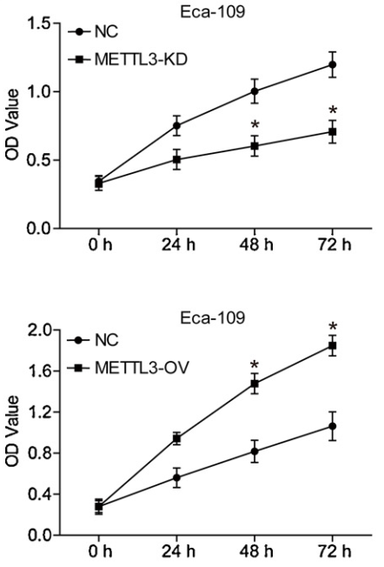
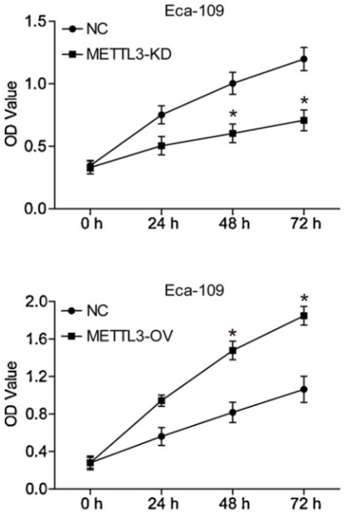

Figure 1 : Prolifération des cellules Eca-109 témoin (NC), déplétées en METTL3 (METTL3-KD) ou surexprimant METTL3 (METTL3-OV). Sur les courbes, la densité optique (OD Value, reflétant la densité cellulaire) est mesurée après différents temps de culture de la lignée Eca-109. * p < 0.05. Au centre, les Western-blots montrent les quantités de protéines METTL3 et GAPDH dans les différentes conditions.

Q1. Sachant que la protéine GAPDH est utilisée ici comme témoin de charge, pourquoi les chercheurs ont-ils fait ces 2 Western-blots ? (0,5pt)
Ce sont des expériences contrôles pour vérifier qu’en condition METTL3-KD la quantité de protéine METTL3 est inférieure à celle des cellules témoins (blot de gauche) et qu’en condition METTL3-OV la quantité de protéine METTL3 est supérieure à celle des cellules témoins (blot de droite).

Q2. Sur les courbes de prolifération, à quel(s) temps de culture les différences de densité cellulaire observées sont-elles statistiquement significatives ? Justifiez. (0,5pt)
On observe une différence statistique, indiquée par une étoile sur la figure (p < 0.05), à 48h et 72h.
A 24h, les différences observées ne sont donc pas significatives.

Q3. Décrire les effets de l’absence et d’un excès de METTL3 sur la prolifération cellulaire. (0,5pt)
Une diminution de la quantité de METTL3 inhibe la prolifération cellulaire dès 48h par rapport aux cellules témoins (courbes de gauche, carrés comparés aux ronds).
Une augmentation de la quantité de METTL3 stimule la prolifération cellulaire dès 48h par rapport aux cellules témoins (courbes de droite, carrés comparés aux ronds).

Q4. D’après ces résultats, que pouvez-vous conclure sur le rôle de la protéine METTL3 dans la prolifération cellulaire ? (0,5pt)
Dans une lignée cellulaire de cancer de l’œsophage, la méthyltransférase METTL3 stimule la prolifération cellulaire.

Figure 2 : Quantification des cellules Eca-109 apoptotiques dans les conditions témoin (NC) et de déplétion en METTL3 (METTL3-KD). Les cellules ont été mises en présence d’iodure de propidium (Propidium Iodide = PI, fluorochrome rouge, marqueur de l’ADN) et d’annexine V couplée au FITC (fluorescence verte, marqueur des phosphatidyl-sérines) puis ont été analysées en cytométrie en flux pour dénombrer les cellules PI⁺ AnnexineV⁻ (quadrant Q1), PI⁺ AnnexineV⁺ (quadrant Q2), PI⁻ AnnexineV⁺ (quadrant Q3) et PI⁻ AnnexineV⁻ (quadrant Q4). Chaque cellule est représentée par un point et les pourcentages de cellules comptées dans chaque quadrant sont indiqués. Les pourcentages de cellules apoptotiques sont donnés dans l’histogramme. * p < 0.05.

Q5. Dans quels quadrants (Q1, Q2, Q3, Q4) se trouvent les cellules vivantes et les cellules apoptotiques ? Justifiez. (1pt)
Cadrant Q4 = cellules vivantes.
La membrane plasmique intacte ne laisse entrer ni l’iodure de propidium ni l’annexine V dans les cellules. De plus, les lipides phosphatidylsérines sont uniquement présents sur la couche lipidique interne de la membrane plasmique. Les cellules ne présentent donc aucune fluorescence liée à ces deux marqueurs.
Cadrant Q3 = cellules apoptotiques.
La membrane plasmique est toujours intacte mais les phosphatidylsérines sont maintenant présentes sur la couche externe de la membrane plasmique (externalisation par flip-flop). L’annexine V-FITC s’associe à ces lipides sur la membrane plasmique des cellules qui présentent alors une fluorescence verte au microscope (FITC, fluorescéine). Du fait de l’intégrité de la membrane plasmique, les cellules ne présentent pas de fluorescence liée à l’iodure de propidium.

Info cadrant Q2 = cellules nécrotiques.
La membrane plasmique perd son intégrité et laisse entrer l’iodure de propidium qui marque alors l’ADN dans le noyau (fluorescence rouge) ainsi que l’annexine V qui marque les phosphatidylsérines sur la couche lipidique interne (fluorescence verte).

Q6. Quel est l’effet de la déplétion des cellules en METTL3 sur l’apoptose ? Qu’en concluez-vous sur la fonction cellulaire de la protéine METTL3 ? (1pt)
D’après l’histogramme, la diminution de la quantité de protéine METTL3 (barre noire, cellules METTL3-KD) augmente la proportion de cellules Eca-109 apoptotiques, et ceci de façon statistiquement significative.
Dans les cellules cancéreuses Eca-109 de l’oesophage, la méthyltransférase METTL3 inhibe donc l’apoptose.
Figure 3 : Migration des cellules Eca-109 témoin (NC), surexprimant METTL3 (METTL3-OV) en présence ou non de l’inhibiteur des protéine-kinases Akt et mTOR (BEZ235) dans un test de blessure. Les cellules ont été cultivées jusqu’à atteindre la confluence et une blessure a été réalisée au temps 0 h. Le pourcentage de fermeture de la blessure (wound closure) est observé après 24h de migration et donné dans l’histogramme.
* p < 0.05, en comparaison à NC; # p < 0.05, en comparaison à METTL3-OV.

Q7. Sur la figure 3, le tapis de cellules apparait-il en gris clair ou en gris foncé ? (0,5pt)
Les cellules Eca-109 confluentes forment un tapis visible en microscopie ici en gris foncé, de part et d’autre de la blessure (qui apparait en gris clair au centre).
A 24h, les blessures se sont plus ou moins refermées, indiquant que les cellules ont migré plus ou moins rapidement pour combler la blessure.

Q8. D’après la figure 3, par quel mécanisme la protéine METTL3 semble-t-elle agir sur la migration cellulaire ? Justifiez. (1pt)
D’après les images représentatives et l’histogramme obtenu après quantification des pourcentages de fermeture des blessures, les cellules METT3-OV (surexprimant la méthyltransférase METT3) migrent plus vite que les cellules Eca-109 témoins ou les cellules METTL3-OV traitées par l’inhibiteur d’Akt/mTOR.
Ceci suggère que la surexpression de METT3 stimule la migration cellulaire et que cette stimulation requiert la voie de signalisation Akt/mTOR.

Q9. D’après les résultats des figures 1, 2 et 3 dans les cellules Eca-109 de cancer de l’œsophage, la protéine METTL3 favorise-t-elle le développement du cancer et l’apparition de métastases ou au contraire inhibe-t-elle ces processus ? Justifiez. Sachant que les chercheurs ont montré que la voie Akt/mTOR est requise pour que METTL3 agisse, quelle(s) stratégie(s) thérapeutique(s) proposez-vous pour lutter contre ce type de cancer de l’œsophage ? (1,5pt)
La méthyltransférase METTL3 stimule la prolifération (figure 1), la migration (figure 3) et inhibe l’apoptose (figure 2) des cellules Eca-109 de cancer de l’œsophage. Cette protéine apparait donc comme oncogénique puisque le cancer et les métastases sont favorisés par la prolifération, la migration et l’inhibition de la mort cellulaire par apoptose.
Les cancers de l’œsophage (présentant une surexpression de METTL3) pourraient éventuellement être traités par un inhibiteur de la voie Akt/mTOR, tel que le BEZ235 qui semble inhiber les capacités migratoires des cellules Eca-109.
Examen de Biologie Cellulaire, 2ème session, 2020-2021
(10 points – 45 min) Les corrections sont en rouge

Les 10 questions sont à remplir directement sur le sujet. (d’après Caino et al., PNAS, 2015).
Des inhibiteurs de la kinase PI3K, tels que PX-866, n’ont pas donné de bons résultats comme anti-tumoraux dans des essais cliniques, du fait de l’apparition de cellules tumorales résistantes. Des chercheurs étudient ici les mécanismes moléculaires de cette résistance dans une lignée d’adénocarcinome de la prostate (cellules PC3).
Figure 1 : Vitesses (speed, à gauche) et distances (à droite) de migration 2D de cellules PC3 filmées en temps réel en présence d’un chémo-attractant, en présence ou non de PX-866. Les cellules contrôles (Veh = 1 carré noir par cellule) sont comparées à celles traitées 48h par PX-866 (1 cercle rose par cellule). *** p < 0.0001.
Q1. Dessinez une cellule mésenchymateuse (type fibroblaste) en migration, en indiquant le front de migration, le lamellipode, les filopodes, le noyau et le centrosome.
Citez le cytosquelette principal associé aux adhésions focales.
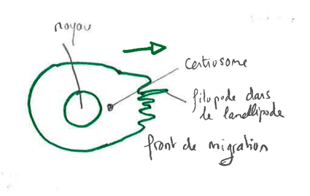
Les microfilaments (F-actine, sous forme de fibres de stress) sont associés aux adhérences focales.

Q2. Les chémo-attractants sont des protéines naturellement sécrétées par certaines cellules.
D’après vos cours, au niveau de quel organite sont traduites les protéines sécrétées ?

Comment utiliser un chémo-attractant purifié pour faire migrer les cellules PC3 ?
Les protéines sécrétées sont traduites au niveau du réticulum endoplasmique. Elles transitent ensuite par l’appareil de Golgi et les vésicules d’exocytose.
Il faut générer un gradient de chémo-attractant dans le milieu extracellulaire pour que les cellules se dirigent vers les concentrations élevées.

Q3. Commentez la figure 1 et en déduire l’effet de PX-866 sur la migration cellulaire. Cet effet est-il statistiquement significatif ? Justifiez votre réponse.
Les cellules traitées avec l’inhibiteur de PI3K (PX 866, en rose) migrent plus vite que les témoins (en noir, graphe de gauche) et sur une plus longue distance (graphe de droite).
Le PX-866 stimule donc la migration des cellules d’adénocarcinome de la prostate PC3 vers le chémo-attractant.

Ces effets sont statistiquement très significatifs comme indiqué sur les 2 graphes par les étoiles *** p < 0.0001.

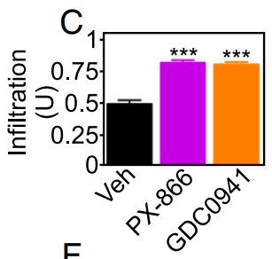
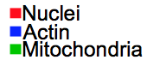
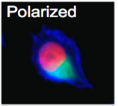
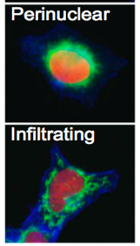
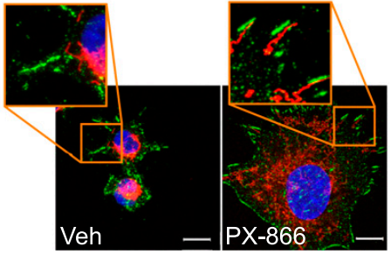

Figure 2 : Localisation des mitochondries dans des cellules PC3 en présence ou non de PX-866.
A gauche : 3 exemples de localisations possibles des mitochondries dans les cellules PC3 : localisation polarisée (polarized), périnucléaire (perinuclear) et infiltrante vers la périphérie cellulaire (infiltrating). Les mitochondries sont marquées en vert, le noyau en rouge et l’actine en bleu.
Au centre : quantification de l’infiltration mitochondriale dans des lamellipodes des cellules PC3 contrôles (Veh, noir), ou traitées par PX-866 (rose). *** p < 0.0001.
A droite : la localisation des mitochondries (rouge) est comparée à celle des adhésions focales marquées par un anticorps anti phospho-FAK (pFAK Y925, vert) dans les cellules PC3 contrôles et traitées avec PX-866.

Q4. D’après vos cours, quel constituant du cytosquelette et quel moteur moléculaire participent au transport des mitochondries vers le noyau, comme observé dans la cellule « polarized » de la figure 2 ?
Le transport des mitochondries vers le noyau dépend du moteur dynéine/dynactine qui se déplace vers l’extrémité moins des microtubules.

Q5. D’après vos cours, comment les mitochondries produisent-elles de l’ATP, source d’énergie cellulaire ?
L’entrée de pyruvate et d’acides gras dans la matrice des mitochondries permet la formation d’acétyl-CoA et, après le cycle de Krebs, de NADH.

Cet NADH est pris en charge sur la membrane interne des mitochondries par la chaine respiratoire constituée de la NADH déshydrogénase, de la cytochrome c réductase et de la cytochrome c oxygénase.

La chaîne respiratoire permet le transfert d’électrons lors de réactions d’oxydo-réduction et la génération d’un flux de protons dans l’espace inter-membranaire.

Ce flux de proton est utilisé par la protéine ATP synthase de la membrane mitochondriale interne pour synthétiser de l’ATP dans la matrice.

Cet ATP est ensuite transporté vers le cytoplasme grâce à des transporteurs ADP/ATP, afin que cette source d’énergie soit utilisée par la cellule pour divers processus.

Q6. Commentez la figure 2 et en déduire l’effet de PX-866 sur la localisation des mitochondries.
Dans le cytoplasme des cellules cancéreuses de la prostate PC3, les mitochondries peuvent être associées au centrosome ou bien être soit périnucléaires, soit diffuses (cf les trois images de gauche).

L’inhibiteur PX-866 augmente la proportion de cellules présentant une distribution mitochondriale diffuse, ici notée infiltration (cf histogramme).

Dans les cellules témoins non traitées, les mitochondries (rouges) sont périnucléaires (noyau bleu) et éloignées des adhérences focales périphériques (pFAK vert) (images de gauche dans le panel de droite).
Le traitement par PX-866 favorise une distribution mitochondriale plus diffuse dans le cytoplasme et l’alignement des mitochondries le long des adhérences focales (images de droite dans le panel de droite).

L’inhibiteur de PI3K PX-866 favorise donc, dans les cellules cancéreuses de la prostate PC3, une distribution cytoplasmique diffuse des mitochondries (infiltration), avec un enrichissement au niveau des adhérences focales.
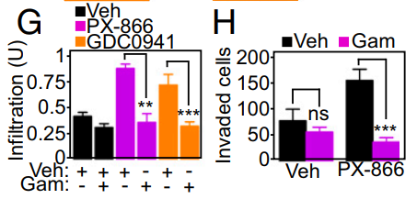

Figure 3 : PX-866, activité mitochondriale et migration cellulaire.
A gauche : quantification de l’infiltration mitochondriale dans des lamellipodes des cellules PC3 contrôle (Veh, noir) comparées à celles traitées par PX-866 (rose) en présence (+) ou non (-) de Gamitrinib (Gam, un inhibiteur de la chaine respiratoire mitochondriale). ** p = 0.0044.
A droite : quantification du nombre de cellules PC3 capables de migrer (invaded cells) : après traitement avec ou sans Gam (rose et noir respectivement), en présence ou non de PX-866. *** p < 0.0001.

Q7. D’après la figure 3 (gauche), quel est l’effet du Gamitrinib (et donc de l’inhibition de la respiration mitochondriale) sur l’infiltration des mitochondries en présence de PX-866 ?
Concernant les cellules témoins (sans PX-866), l’inhibiteur Gamitrinib n’a pas d’effet sur la localisation mitochondriale (les mitochondries restent périnucléaires).
Concernant les cellules traitées au PX-866, les mitochondries diffusent dans le cytoplasme, comme attendu, mais cet effet est inhibé par l’inhibiteur Gamitrinib de la chaine respiratoire.
La chaine respiratoire (et probablement l’ATP) est donc nécessaire pour relocaliser les mitochondries le long des adhérences focales lors du traitement des cellules PC3 avec l’inhibiteur de PI3K (PX-866).

Q8. D’après la figure 3 (droite), quel est l’effet du Gamitrinib (et donc de l’inhibition de la respiration mitochondriale) sur la migration cellulaire en présence de PX-866 ?
Concernant les cellules témoins (sans PX-866), l’inhibiteur Gamitrinib n’a pas d’effet sur la migration cellulaire.
Quant aux cellules traitées au PX-866, elles ont une capacité migratoire accrue, comme attendu, mais cet effet est inhibé par l’inhibiteur Gamitrinib de la chaine respiratoire.
La chaine respiratoire (et probablement l’ATP) est donc nécessaire pour que l’inhibiteur de PI3K (PX-866) stimule la migration des cellules PC3.

Q9. D’après tous les résultats obtenus, proposez un mécanisme de résistance tumorale qui pourrait expliquer les effets décevants du PX-866 dans les essais cliniques visant à traiter les patients atteints de cancer.
Lors du traitement anti-tumoral des cellules d’adénocarcinome de la prostate PC3 par l’inhibiteur de PI3K PX-866, on observe une augmentation de la migration cellulaire (vitesse et distance augmentées, figure 1), associée à une relocalisation des mitochondries de la périphérie nucléaire vers les adhérences focales (figure 2).
On peut envisager que la présence de mitochondries et donc d’ATP au niveau des adhérences focales favorise la migration cellulaire.
Cette augmentation de la migration pourrait expliquer l’échec thérapeutique du PX-866 sur les cancers de la prostate, en favorisant l’apparition de métastases et donc une résistance au traitement.

Q10. Quelle stratégie pourriez-vous proposer pour améliorer l’efficacité anti-tumorale du PX-866 ?
L’inhibiteur de la chaine respiratoire (ici le Gamitrinib) empêche à la fois la relocalisation des mitochondries de la périphérie nucléaire vers les adhérences focales et la migration des cellules cancéreuses de la prostate PC3 traitées avec l’anticancéreux PX-866.

Ceci confirme l’hypothèse que l’augmentation non désirée de la migration des PC3, et donc probablement la formation de métastases induite par la chimiothérapie, serait due à la disponibilité accrue d’ATP au niveau des adhérences focales.

Pour améliorer l’efficacité anti-tumorale du PX-866, on pourrait donc essayer de co-administrer un inhibiteur de la respiration mitochondriale qui abolirait la migration cellulaire.

